# 都県で起きた自然災害

## 水害写真（S22カスリーン台風：利根川の決壊）

|  |
| --- |
| ・過去の主な洪水として、昭和22年に利根川の堤防（現　埼玉県加須市）が決壊し、そこから溢れた氾濫流は、東京都の足立区、葛飾区、江戸川区まで水浸しにし、多くの人命と財産が失われました。 |

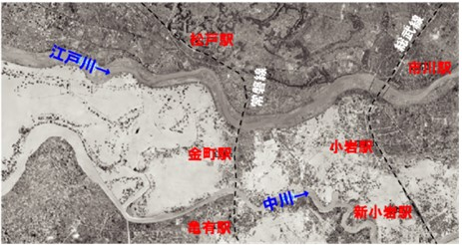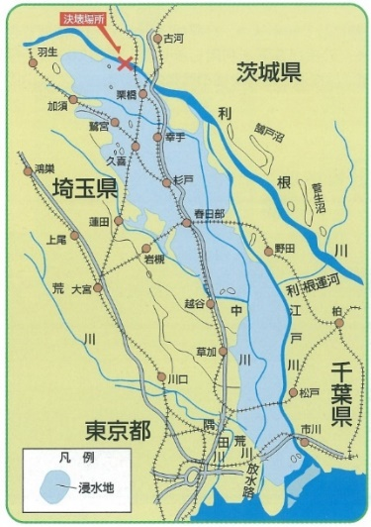

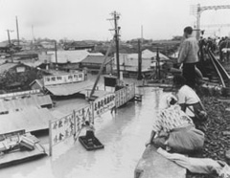

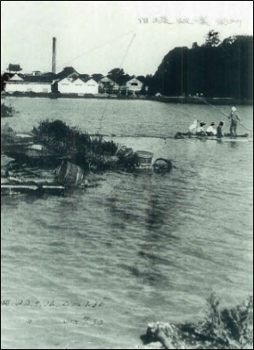

|  |  |
| --- | --- |
| 江戸川沿川の  浸水 | 利根川の堤防決壊による浸水区域 |
| 葛飾区の浸水※ |
| 野田地先旧堤の氾濫 |
|  |

※出典：関東地方整備局利根川上流河川事務所HP

（http://www.ktr.mlit.go.jp/tonejo/tonejo00189.html）

【解説】

＜カスリーン台風の概要＞

昭和22年（1947年）9月、カスリーン台風は関東地方に戦後最大の被害をもたらしました。この台風の勢力はそれほど強くなく、9/15に駿河湾の南方沖を通過し、房総半島の南端をかすめ、三陸沖へと去って行ったため、日本列島を直撃していません。

しかしながら、台風接近前から本州に停滞した前線を刺激し、台風の進行速度が遅かったため、関東地方の広範囲に多量かつ高強度の降雨をもたらしました。

＜河川の状況＞

カスリーン台風と前線活動の相乗効果による豪雨により、中川や綾瀬川より北部を流れる利根川や渡良瀬川の他、同じ地域を流れる江戸川の上流区間では、記録がある中で最高の水位を観測し、利根川の栗橋地点（埼玉県加須市）では、9/15未明から16日にかけて、通常より約7.5mも水位が上昇しました。

＜被害＞

利根川では異常な水位上昇によって、延長1,300mに渡って越水（河川の水が堤防を越えて溢れ出す状態）し、その越水した水により堤防が徐々に破壊されました。

埼玉県の東村（現 加須市）の利根川堤防は、約350mに渡って決壊し、そこからの氾濫流は、南方の栗橋町（現 久喜市栗橋）に向かって膨大な土砂とともに流れ出し、埼玉県東部を水没させました。さらにその氾濫流は、東京都との県境である大場川（現 都立水元公園付近：東京都葛飾区）の桜堤も決壊させ、東京都葛飾区、江戸川区、足立区まで氾濫流が流れました。

利根川の堤防決壊（9/16　0:20）から大場川の桜堤の決壊（9/19　2:20）までの時間は3日間でした。

被害状況

|  |  |  |  |  |  |  |  |
| --- | --- | --- | --- | --- | --- | --- | --- |
| 都県 | 家屋浸水（戸） | | 家屋流出・倒壊（戸） | 家屋半壊（戸） | 死者  （人） | 傷者  （人） | 田畑の浸水（ha） |
| 床上 | 床下 |
| 東京 | 72,945 | 15,485 | 56 |  | 8 | 138 | 2,349 |
| 千葉 | 263 | 654 |  | 6 | 4 |  | 2,010 |
| 埼玉 | 44,610 | 34,334 | 1,118 | 2,116 | 86 | 1,394 | 66,524 |
| 茨城 | 10,482 | 7,716 | 209 | 75 | 58 | 23 | 19,204 |

＜氾濫時の対応＞

この時は戦後2年目であり、GHQ（アメリカ）が日本を占領下に置いていました。利根川の堤防が決壊し、埼玉県東部が浸水していく中、GHQは桜堤を守るため、江戸川の堤防を爆破（9/19　3:00頃）し、三郷市まで流れてきていた洪水を江戸川に流そうとしましたが、その作業中に桜堤は決壊しました。その後も発破作業と人力掘削により、江戸川の堤防を切下げ、江戸川に洪水流を流しました（9/20　8:00頃）。

参照：（国土交通省　利根川上流河川事務所HP）

http://www.ktr.mlit.go.jp/tonejo/tonejo_index026.html

http://www.ktr.mlit.go.jp/ktr_content/content/000669685.pdf

# 身近な江戸川の洪水

## 利根川流域における主要な洪水

|  |
| --- |
| ・河川氾濫による水害とは、河川から溢れた水が街に流れ込み、浸水することにより起こります。  ・過去から最近にかけて、浸水被害を伴う洪水が頻繁に発生していますが、被害を減らすために、国や自治体では様々な対策を行っています。 |

利根川流域における主要な洪水

出典：利根川水系 利根川・江戸川河川整備計画【大臣管理区間】（国土交通省関東地方整備局、H29.9）

【解説】

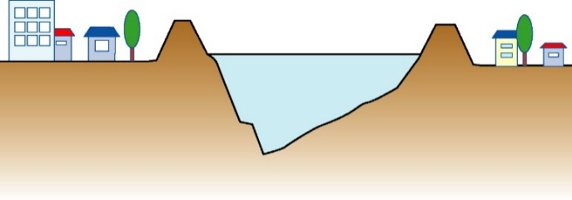

河川氾濫による水害は、流域への降雨によって、河川水位が上昇し、河川の水が堤防を越えて街中へ流れ出ることにより発生します。

浸水被害を伴う洪水が頻繁に発生していますが、被害を減らすために、国や自治体では河川から水が溢れないための対策を進めています。

詳しくは、次項になりますが、河川から水が溢れることを防止するために取られた対策は、下記の2点に大別できます。

①河川と街の間にある堤防を整備する、河川を流れる水の量を多くする。

（堤防を強化する、堤防の幅を広げる、河底を下げる）

②河川を流れる水の量を少なくする。（放水路をつくる）

河川堤防

（埼玉県春日部市下吉妻）

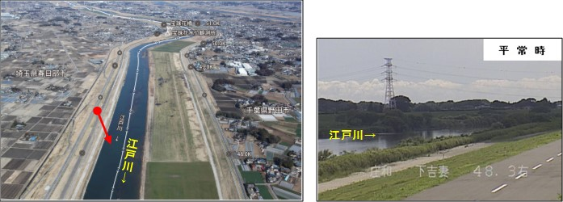

（千葉県野田市中野台）

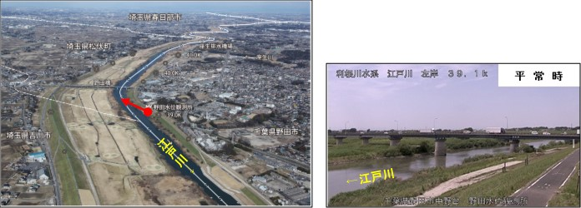

出典：左写真：空から見た江戸川　中川　綾瀬川（国土交通省　江戸川河川事務所HP）

http://www.ktr.mlit.go.jp/edogawa/edogawa00685.html

右写真：ライブカメラ（国土交通省　江戸川河川事務所HP）

江戸川　　　http://www.ktr.mlit.go.jp/edogawa/edogawa00375.html

## 浸水写真

S22.9　カスリーン台風による浸水被害（千葉県野田市）

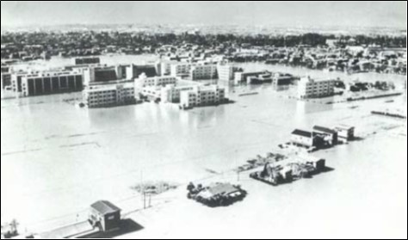

S41.6　台風4号による浸水被害（千葉県市川市）

出典：利根川水系の流域及び河川の概要（案）（国土交通省、H17.12）

http://www.mlit.go.jp/river/shinngikai_blog/shaseishin/kasenbunkakai/shouiinkai/kihonhoushin/051219/pdf/ref9.pdf

【解説】

（写真上：昭和22年9月のカスリーン台風による浸水被害に関する解説は、P2参照）

昭和41年6月の台風4号による洪水は、関東地方の総雨量は、山間部では 400mmを超え、平地部でも東京・埼玉・神奈川の一部で300mmに達しました。

利根川の本川では、中規模の洪水で、特に大きな被害は見られなかったですが、綾瀬川及び小貝川では、計画高水位（河川整備上の水位の計画値）を突破、またはそれを上回る洪水となりました。